Муниципальное бюджетное учреждение г. о. Самара «ЦСДБ»
0+

Кукла масленица.
Масленица.
Нон-стоп мастер-класс.

Подготовила:
библиотекарь первой категории
Талалаева А. С.
пр. Карла Маркса, 21
т.: 338-36-03

2022 год.

Пошаговое описание.
- Мастер-класс по изготовлению обрядовой куклы Масленицы
- Цель: научиться выполнять народную обрядовую куклу на основе традиционной технологии
- Задачи:
- познакомить с русскими обрядами и традициями, связанными с изготовлением кукол.
- воспитывать интерес и уважение к культурному наследию России.
- содействовать развитию эстетического восприятия образца народной игрушки.
- развивать навыки работы с различными материалами.
- обогащать творческий потенциал обучающихся.
Историческая справка
В старину народ праздновал Масленицу с размахом. Это было массовое народное гуляние с ярмаркой, катанием с ледяных горок на санках, плясками, песнями, хороводами. Заранее устанавливались качели, карусели, столы на празднике ломились от горячих блинов, сладостей, а в ярких лоскутных балаганах скоморохи и народный герой Петрушка веселили людей.
Основным символом Масленицы была плетеная из соломы кукла. Материал для куклы собирали из всех домов. Происходило рождение Масленицы в самом расцвете сил и с подчеркнуто выраженными женскими формами.
То есть можно соотнести ее образ с образом девушки, готовой к вступлению в брак. Наряжали же Масленицу в тех домах, где девушка замуж вышла.
Одевали во все старое, негодное, что являлось символом старого, уходящего времени.
С утра устраивались проводы Масленицы: молодежь вывозила огромную соломенную бабу за околицу и там сжигала ее, при этом прыгая через костер. Этот обряд, считалось, прогонял зиму. Когда горело чучело масленицы, люди примечали, как исчезает дым: если поднимается вверх – быть в этом году хорошему урожаю, а если стелется по земле – урожая не жди.
В наше время традиционная народная кукла возрождается и возвращается в жизнь, людьми, увлеченными и радеющими за сохранение народных традиций. Она не утратила своей красоты, тепла и способности радовать людей.
Обрядовые куклы – это куклы, которые принимали участие в обрядах, народных праздниках. Такие куклы, как правило, жили не долго – несколько дней или даже часов. Куклы, которые участвовали в праздничных игрищах, были большие.
По завершению обряда их сжигали, разрывали и разбрасывали по полю, топили, хоронили, или отдавали играть детям. Умрет кукла – и пройдут болезни и беды. Так считали наши предки. Но были и маленькие, домашние Масленицы. Срок жизни домашней Масленицы был также строго отмерен – один год.
В масленичное (прощеное) воскресенье ее, как и большую куклу, сжигали, а на замену делали новую куклу.
Домашняя Масленица отличалась не только ростом (20-25 см). Ее тоже делали из соломы, лыка, веточек или лоскутов, но обязательно лицо обтягивали тканью, красиво одевали.
Обычное место для этой куклы – у двери. Только в среду масленой недели, когда принято было ходить «к теще на блины», в ожидании молодых выставляла теща куклу в окно или даже на улицу – гостей встречать. Выражение «первый блин комом» мы принимаем, как скомканный, не получившийся блин. А раньше это означало совсем другое.
Комами на Руси называли медведей, которых люди уважали, боялись и задабривали, так как они были покровителями рода. С наступлением весны, пекли блины и несли их в лес, развешивали на кусты и деревья, чтобы задобрить проснувшегося мишку. Отсюда и пошло выражение «Первый блин — Комам».
Полностью эта присказка звучит так: «Первый блин Комам, второй — знакомым, третий блин-родне, а четвертый-мне!»Домашнюю Масленицу считали мощным оберегом дома от всяческих напастей.
Практическая часть:
- Материалы для работы:
- Цветная ткань (ситец, хлопок, бязь), кружево
- Нить ирис или мулине
Порядок работы:
В данном варианте руки куклы символизируют обращение к солнцу, а особым образом собранная юбочка символизирует солнцеворот.Т.к. это оберег, то используются красные нитки, все детали крепятся — два оборота — затяжка, тело и ручки светлые, платок — красный, юбка — яркая.1.
Приготовим для головы лоскут двунити или саржи 20х20 см, два лоскута для рук 10х12 см, два цветных лоскута 20х20 см для юбки, лоскут для косынки (лучше из красной ткани) и немного синтепона или ветоши для головы.
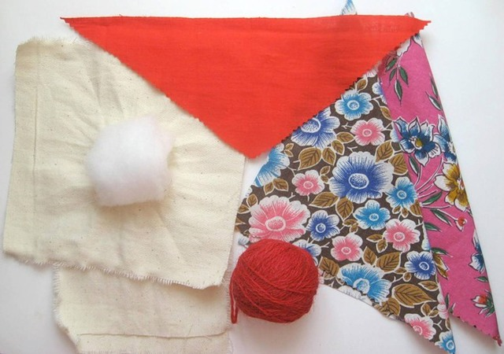
2. В белый лоскут помещаем наполнитель.
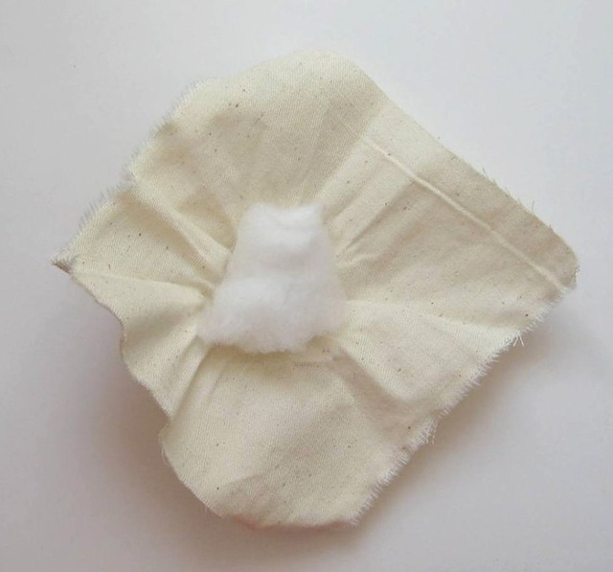
3. Оформляем голову. Так как руки из этого лоскута делать не надо, то лицо легко оформляем без складок, убирая ткань на затылок.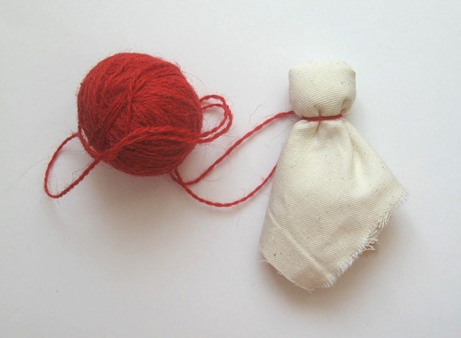
4. Делаем скрутку для рук с уголка.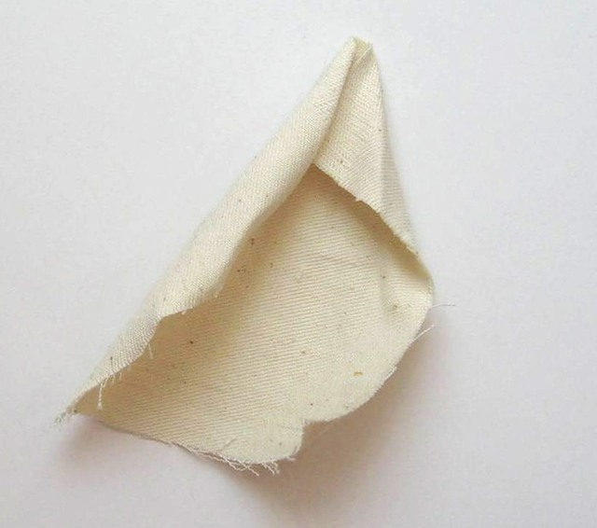
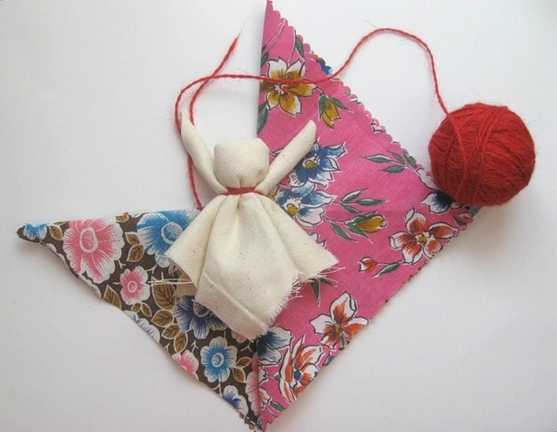
4a. Скрутку для рук привязываем в районе шеи.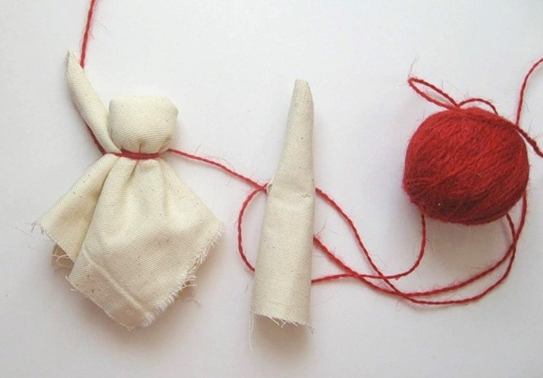4б. Привязав обе руки, нитки не отрываем либо оставляем длинные концы для закрепления юбки.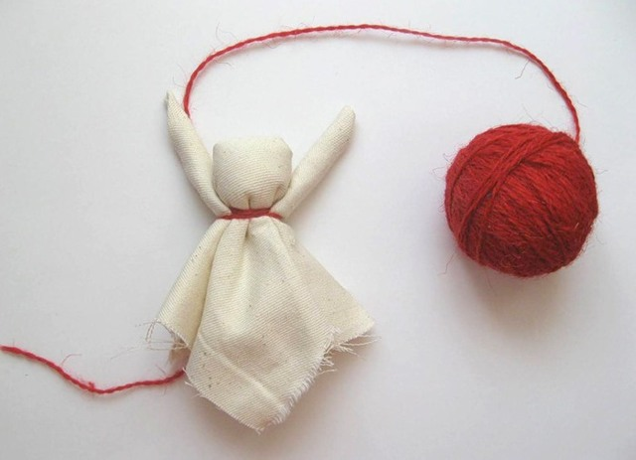5. Лоскуты для юбки складываем по диагонали. Нижний лоскут кладется горизонтально прямым углом вниз, верхний лоскут вертикально, прямым углом по левую руку куклы.6. Загибаем нижний лоскут к центру.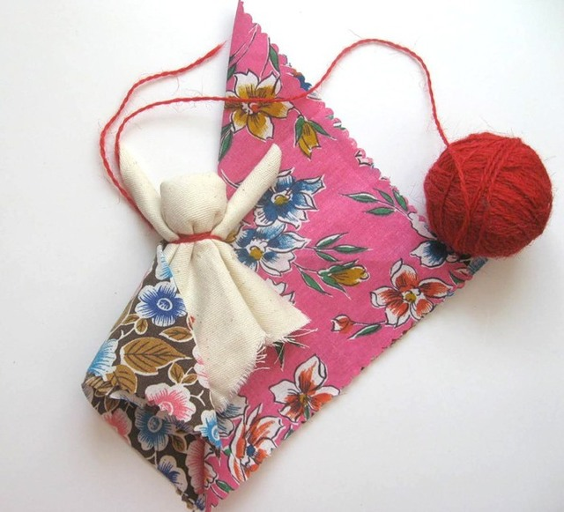
7. Верхний лоскут загибаем от левой руки к правой (на кукле).
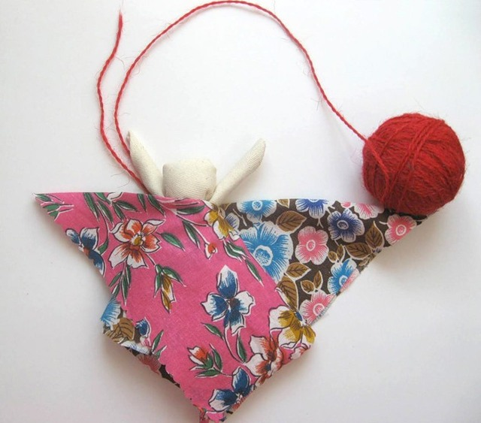
8. Нижний лоскут со спины от левой руки загибаем к центру.
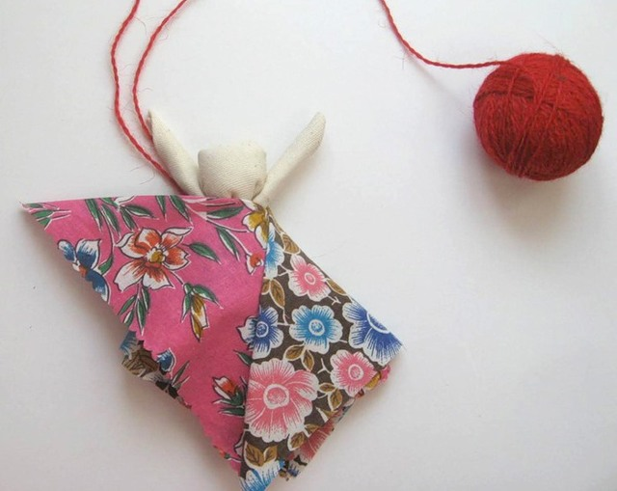
9. Верхний лоску загибаем за спину. Юбку можно делать из ткани одной расцветки.
Домашняя Масленица готова, встречаем весну, пробуждаемся и обновляемся вместе с природой!
Список используемой литературы
Волина В.В. Учимся играя. М.: Новая школа, 2004
Владимирова В. Азбука для самых маленьких. М.: АСТ – Пресс. 2009
Жиренко О.Е. Внеклассные мероприятия. 1 класс. – М.: ВАКО, 2004
Кондратина Т.И. Чтение. 1 класс – М.: Издат – Школа, 2008
Интернет источник: https://infourok.ru/konspekt-masterklassa-narodnaya-kukla-maslenica-2098753.html

